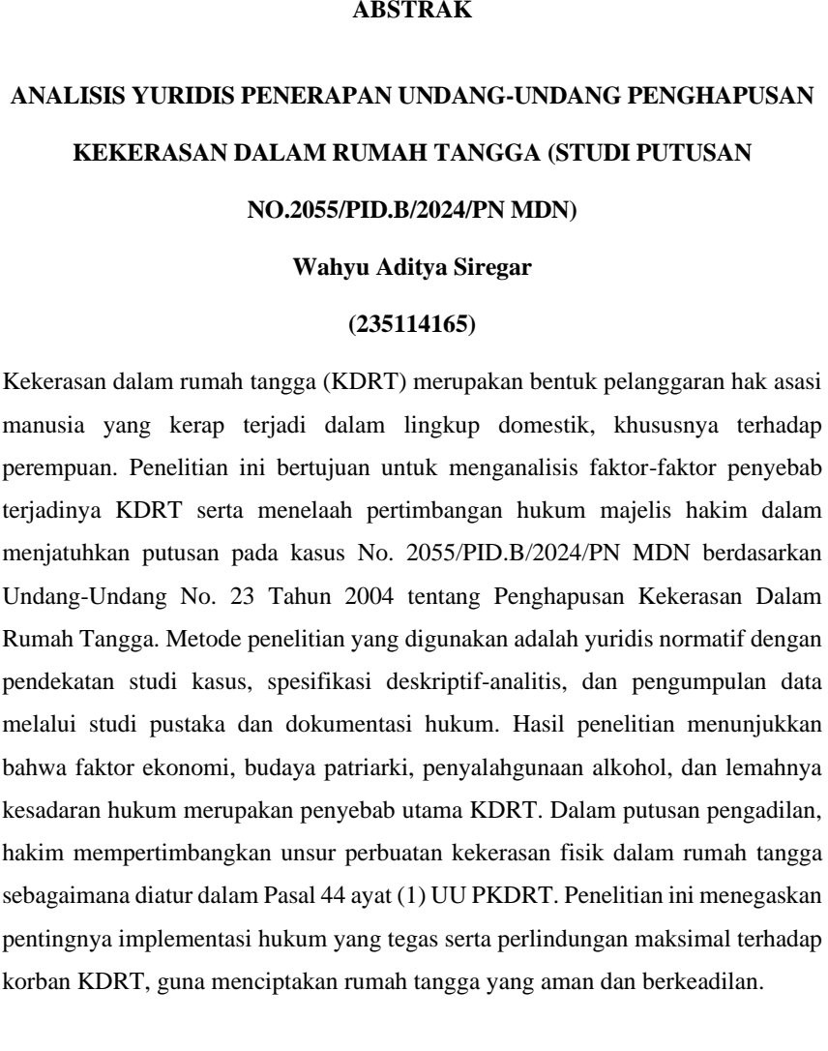
Kata kunci: Analisis, Kekerasan, Rumah Tangga, Perempuan.

